HƯỚNG DẪN NHẬP
SỐ ĐIỆN THOẠI TỪ FILE EXCEL
- Chuẩn bị
- Bảng danh sách điện thoại được trình bày như hình sau:
Lưu ý: Mặc định ban đầu của excell khi nhập số sẽ mất số 0 phia trước. Nên cột số điện thoại phải để định dạng cell là text để hiển thị được số 0.
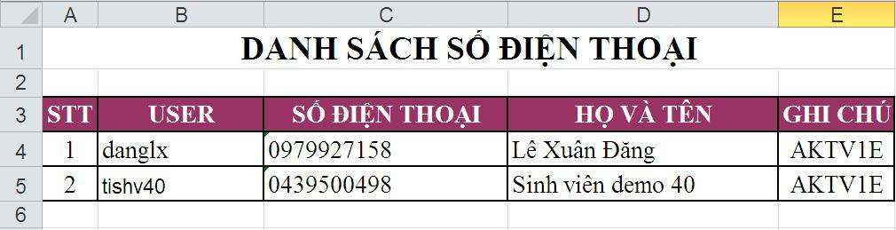
- Thao tác
Bước 1: Đăng nhập vào hệ thống website Elearning .
Bước 2: Chọn một lớp học bất kỳ.
Bước 3: Tại mục điều hành chọn “ Import số điện thoại”
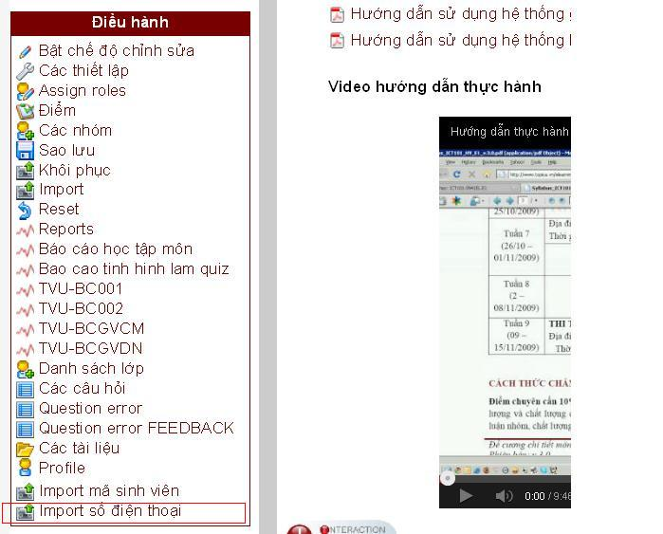
Sau khi chọn sẽ xuất hiện màn hình như sau:
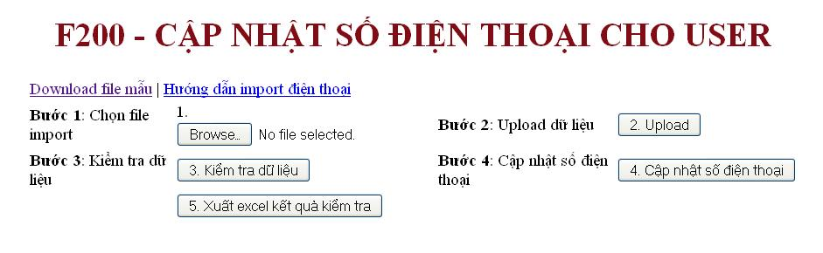
Bước 4: Nhấn nút “Duyệt” hay “ Browse” tùy theo trình duyệt web để chọn file excell chứa thông tin danh sách điện thoại. File excell phải có định dạng đuôi “.xls” và mẫu trình bày như sau:
Bước 5: Chọn Upload
Bước 6: Chọn nút kiểm tra dữ liệu
    - Trường hợp user có tồn tại kết quả kiểm tra là “Y” .
    - Trường hợp user không tồn tại kết quả kiểm tra là “N” và ghi chú.
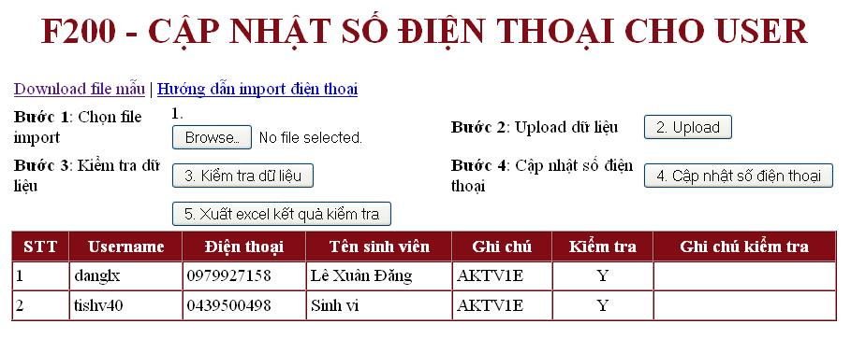

Bước 7: Chọn nút cập nhật số điện thoại

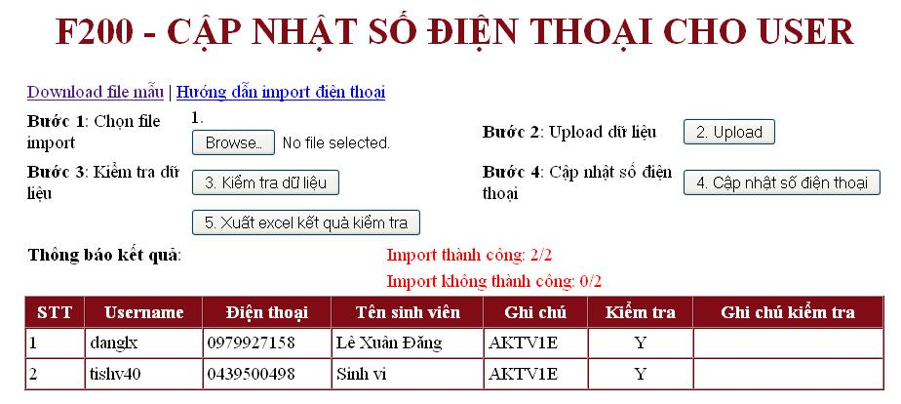

Kết quả với username “danglx” :
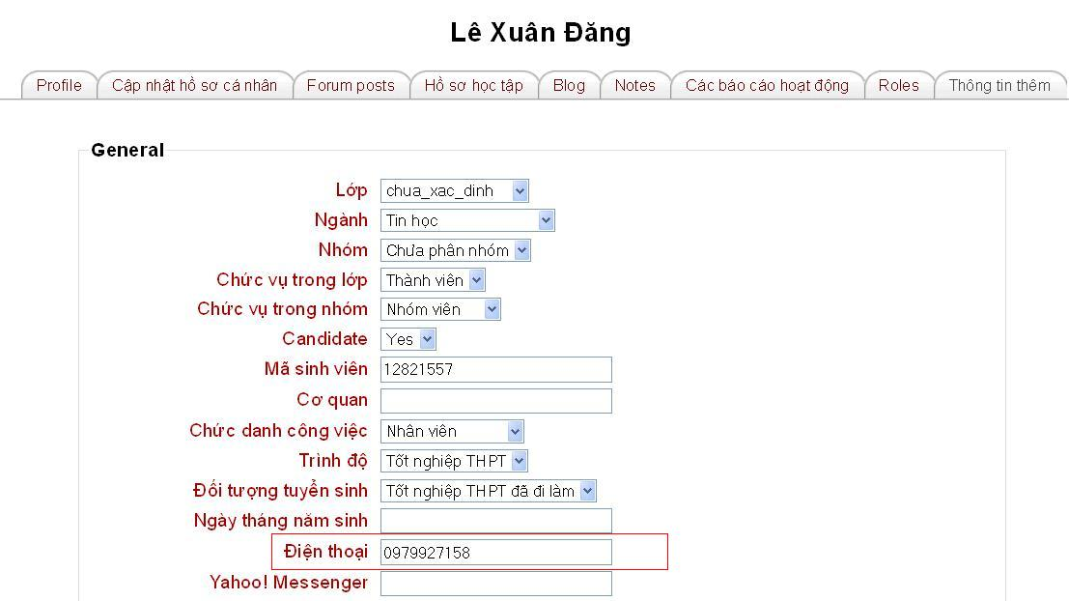

Bước 8: Xuất ra file excell nếu cần khi có thông báo user không hợp lệ ta nhấn nút Xuất excell kết quả kiểm tra.

